以研促教 教研并举
——宁德一中2019年度市中学教育科学研究立项课题开题报告会
为让课题引领教师成长，助推学校教科研发展，切实提升教育教学质量，根据《宁德市教师进修学院教育科学规划课题管理办法》的规定和宁德市2019年5月6日立项会议精神和要求，我校于2019年6月13日下午在逸夫楼四层会议室召开2019年度中学教科研市级立项课题论证会议。
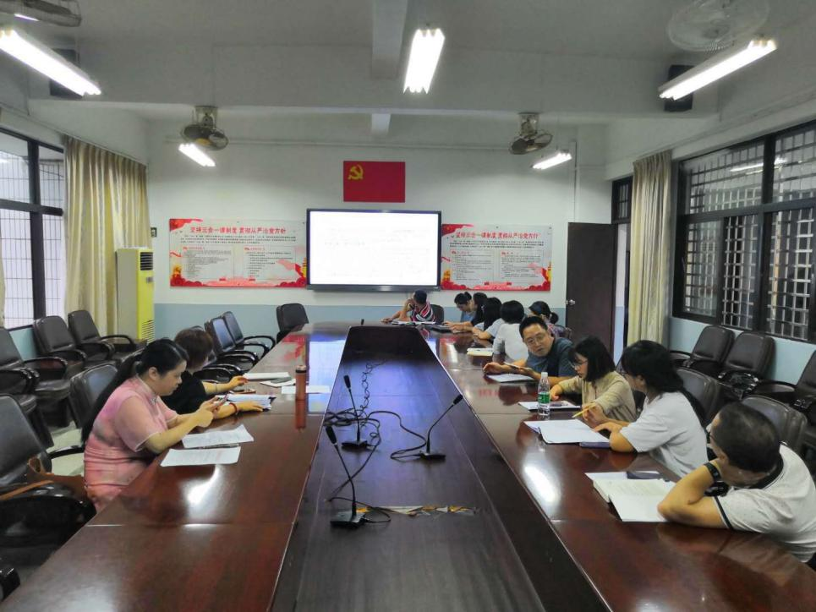
校领导原祥云副校长、林杰副书记，课题论证组专家特级教师陈春、正高级教师杨恩彬、市名师培养人选卓碧玲、高级教师林蕴华、高级教师苏志勇、高级教师汤文炳以及课题组成员老师共30多人参加会议。会议由教研室李晖主任主持。
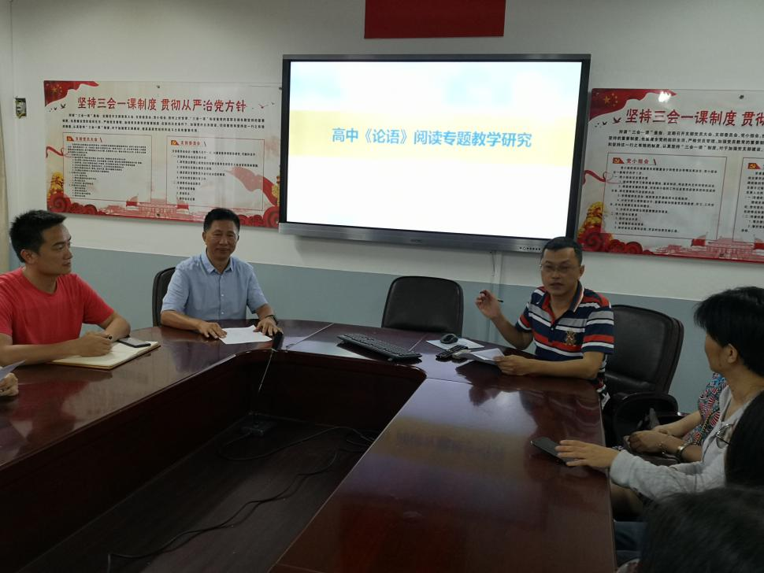
本次报告会主要有五项议程：一是李晖主任介绍会议内容及议程；二是与会专家宣读市课题立项证书；三是叶孙华、李琳、甘振杰、陈芳玲、王诗凤等课题负责老师分别做市级课题开题报告；四是与会专家对课题研究的可行性进行论证、指导；五是教研室总结。
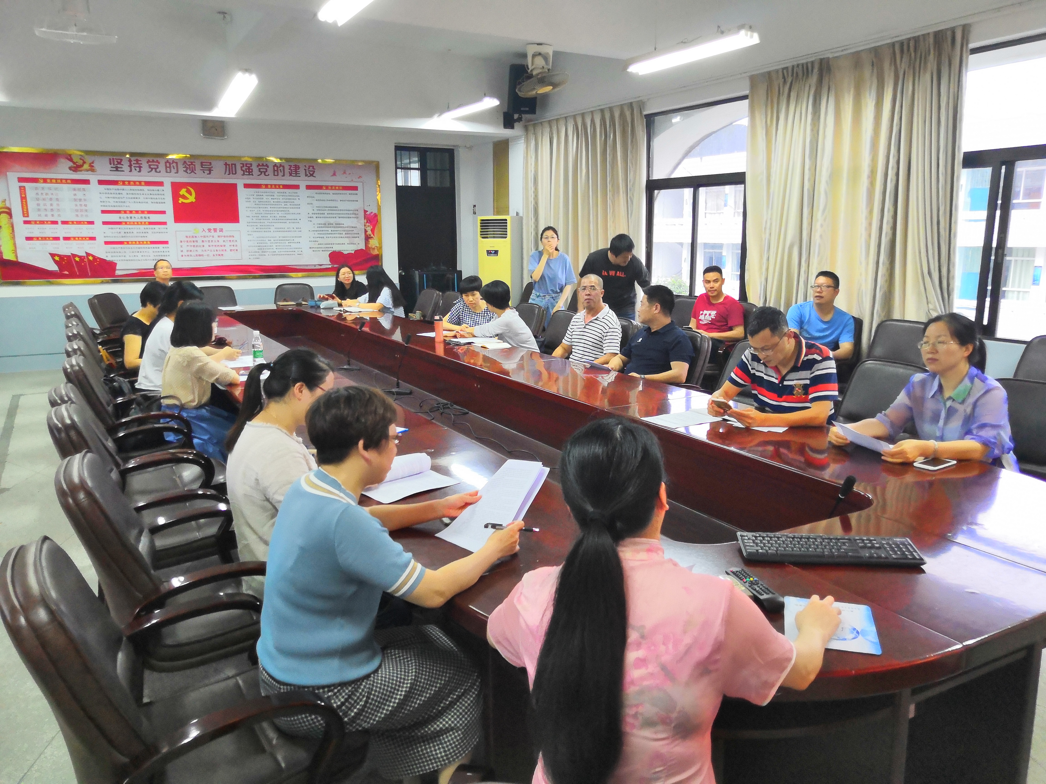
在会议总结阶段，教研室李晖主任指出，课题研究，首先是一种教育教学行为，然后才是科学研究行为，即做课题的目的是要研究教育教学，促进教师的专业发展，提高学校的办学水平，使之服务于学校教育教学质量的提高。因此，要把开展课题研究和教育教学工作的实践紧密结合起来，切实发挥课题实施对学校发展的促进作用。他强调，在开展课题研究的过程中，要加强学习和教学反思，重视学习、实践、认识的积累和感悟，努力提高自身的理论素养，促进专业化发展，逐步从一个普通的“教书匠”成长为一个乐于研究、善于研究的研究者。

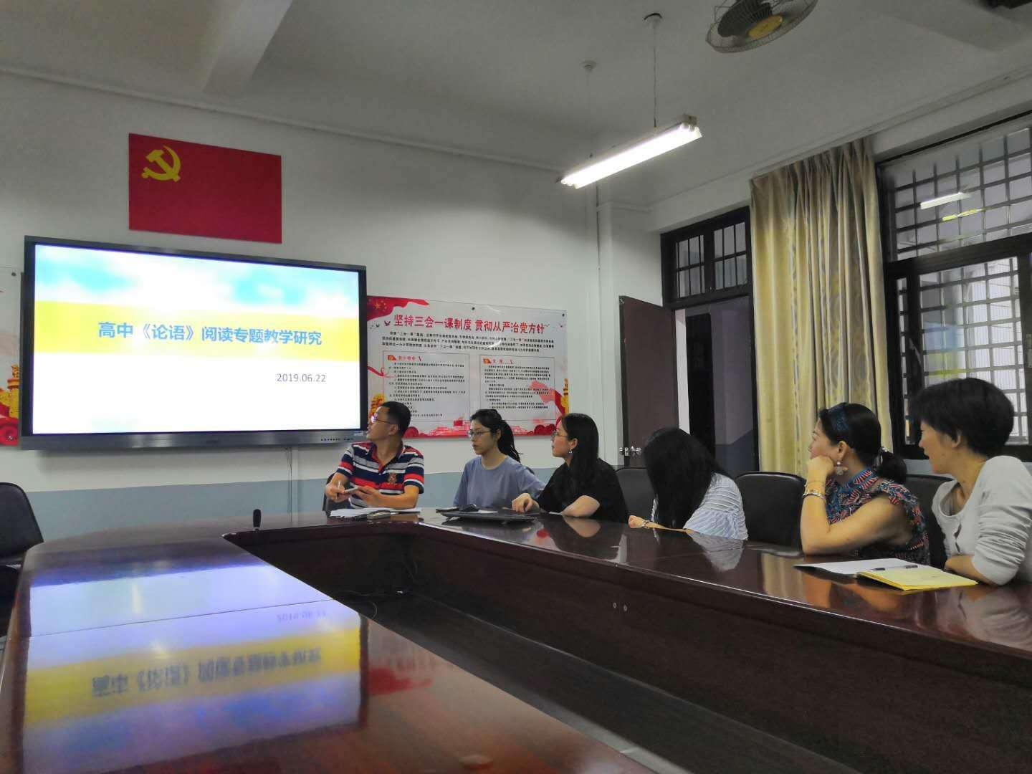

通过本次课题研讨活动，课题组成员对各自课题研究现状有了更进一步的认识与思考，更加明确了研究方向，理清了研究思路，完善了研究方案。
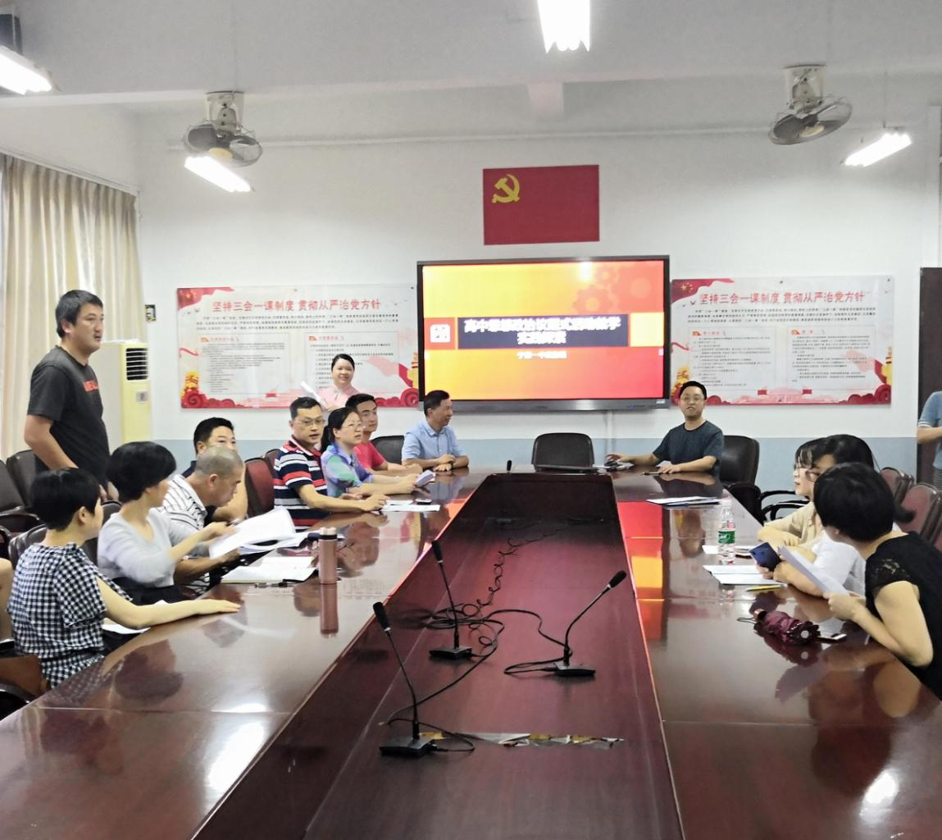
今后，我校将一如既往地强化教科研，大胆实践，不懈探究，勇于创新，增强 “以研促教、以研兴校”意识，进一步提高教科研水平，提高教育教学质量。（宁德一中教研室）

